2014年6月20日

2013年度 南信地区協社会貢献活動 報告

南信地区協では、2013年10月に開催した総会にて、「ゴミ分別の意義や大切さを考えると共に諏訪湖及び天竜川水系の現状を体感し、循環型社会を目指す環境美化運動に賛同し、上伊那・飯田地区で開催される「天竜川水系列島クリーンキャンペーン」及び、諏訪地区で開催される「諏訪湖アダプトプログラム」に参加することを確認し、社会貢献活動を実施してまいりましたのでご報告いたします。

－ 報告内容 －
社会貢献活動：天竜川水系 列島クリーンキャンペーン
日時：2014年5月17日（土曜日）
場所：天竜川及びその支流 （上伊那地区／飯田地区）
参加人数： 組合員=249人、組合員家族＝74人 合計：323人
活動風景：別紙写真参照下さい。

社会貢献活動：諏訪湖アダプトプログラム
日時：2013年8月16日、10月19日
場所：諏訪湖（諏訪地区）
参加人数：27人 活動風景：別紙写真参照下さい。

天竜川水系環境ピクニックでは、今年で２１年目の活動を迎え、初夏を迎える時期の環境美化運動として定着してきました。また、諏訪湖アダプトプログラムに於いても平成１４年にスタートし今年で１３年目の活動となり、こちらに於いても、地域に根ざした活動として定着してきます。
環境美化運動を通じ、「どうしたら地球環境と調和できる生き方ができるのか？」と改めて考えるきっかけができたかと思っています。また、親子で活動に参加することで、環境美化活動に関する考え方を次世代に伝え、個々のモラルを高め、環境への意識もさらに高めて頂けたのではないかと思っています。
初夏を感じる良い天気に恵まれ、休日の中、多くの組合員の皆様にご参加いただきました。今後も社会貢献活動に参加するとともに、地域に根ざした活動を行っていきたいと考えています。
～ 以上 ～
天竜川水系 列島クリーンキャンペーン

長野日本電気労働組合
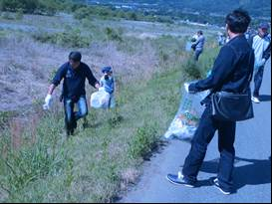

オムロン飯田労働組合
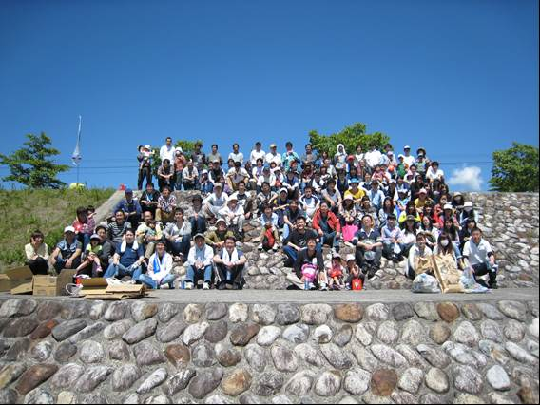

ゴミ拾い風景
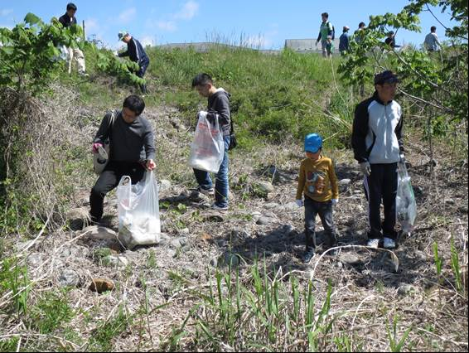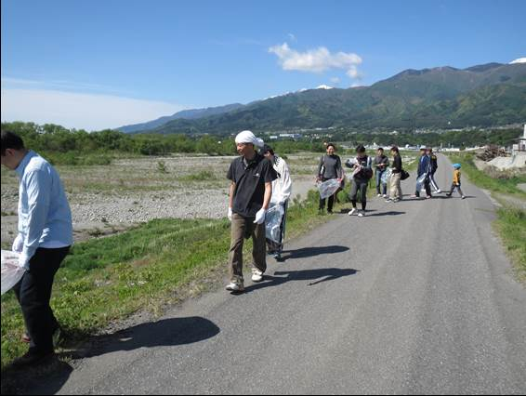

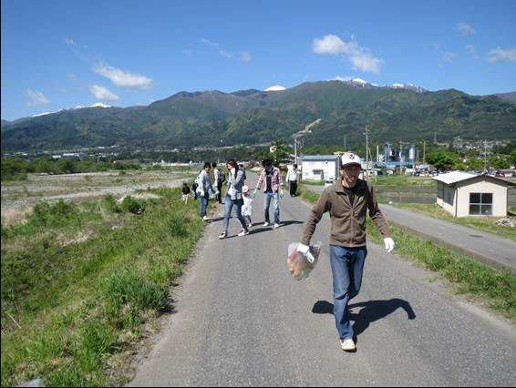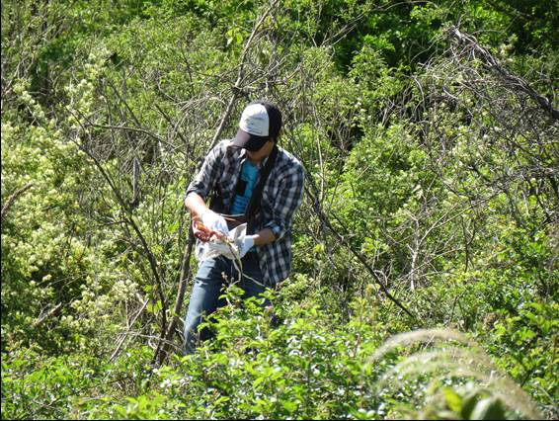

ゴミの仕分け作業
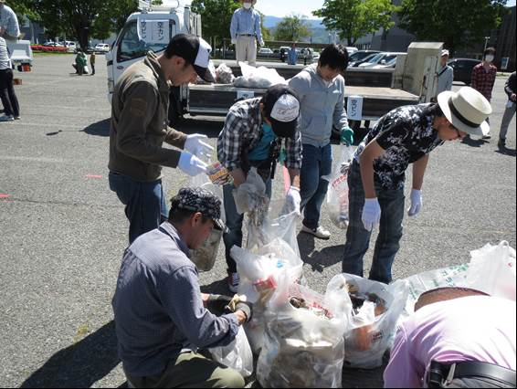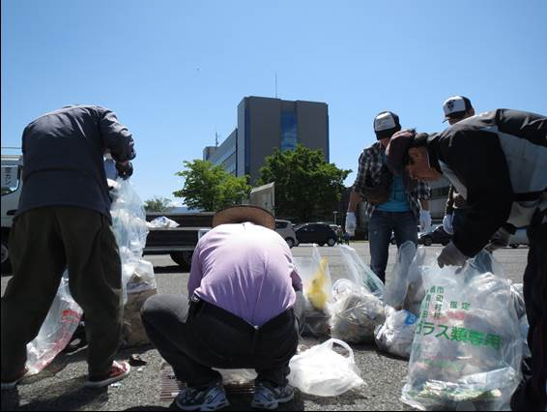

諏訪湖アダプトプログラム
日本電産サンキョー労組
